В Полысаеве сотрудники Госавтоинспекции напомнили дошкольникам о правилах безопасности на дороге
Накануне сотрудники ГИБДД межмуниципального отдела МВД России «Ленинск-Кузнецкий» встретились с воспитанниками детского сада № 47 города Полысаево.
Полицейские провели для ребят занятие, в ходе которого напомнили правила безопасного поведения на дороге, рассказали о дорожных знаках, которые необходимо знать пешим участникам движения. Инспектор объяснила дошкольникам, где и как правильно пересекать проезжую часть, чем различаются регулируемые и нерегулируемые пешеходные переходы, транспортные и пешеходные светофоры. Детям напомнили меры безопасности, которые необходимо соблюдать во время движения, как по улицам, так и в дворовых территориях.
Дошкольники вместе с сотрудниками госавтоинспекции в игровой форме разобрали различные дорожные ситуации, в которых они могут оказаться, обсудили, как в таких случаях избежать опасности на проезжей части. В ходе диалога ребята еще раз вспомнили, что, пересекая дорогу по пешеходному переходу, необходимо быть внимательным, перед началом движения убедиться в том, что автомобили остановились, а водители видят и пропускают их.
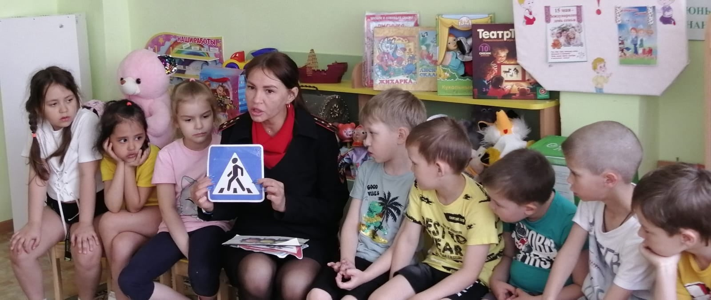
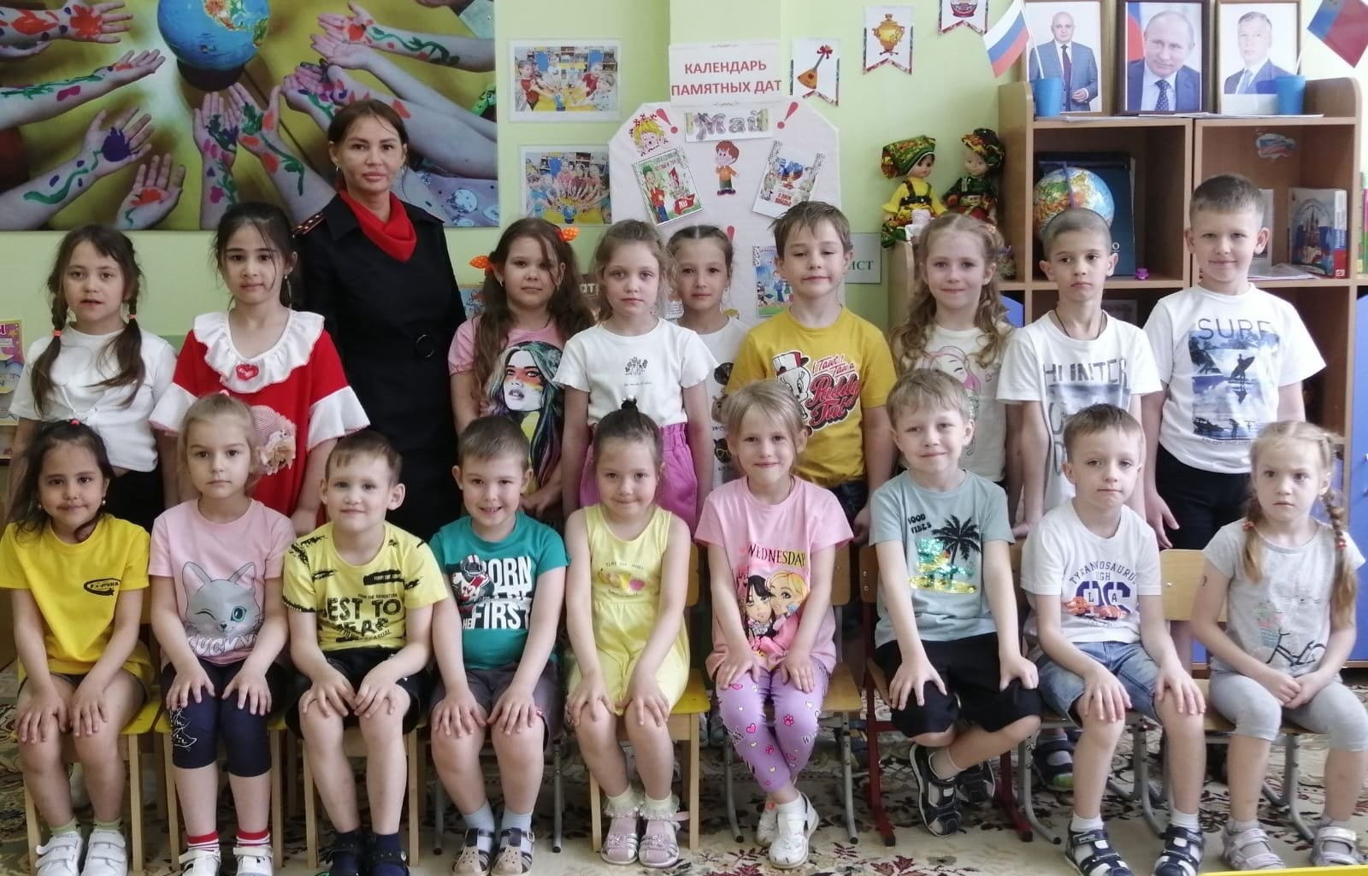
Начальник ОГИБДД
МО МВД России «Ленинск-Кузнецкий»
подполковник полиции А.М. Каличкин

